**本文**

日本で生まれたキャラクターに、「ムヒョキャラ」というキャラクターがいます。「ムヒョキャラ」とは、なキャラクターのことです。一般的にアニメ・マンガのキャラクターは、笑ったり、泣いたり、ったりしますが、「ムヒョキャラ」はそういうこと①がありません。しかし、この無表情な所が日本人に人気があります。それはどうしてでしょうか。

キャラクターが無表情の場合、自分がうれしいときには、キャラクターもうれしそうに見えて、悲しいときには、悲しそうに見えると言います[1] 。その理由は、表情がないため、自分の気持ちをそのキャラクターに映し出すことができ、キャラクターが自分にしてくれていると思えるからだそうです。ある調査で、日本人が「ムヒョキャラ」を買う理由を聞くと、「リラックスできる」、「やさしい気持ちになれる」という答えが多かったそうです[2]。例えば、朝ごはんの時「リラックマ」のコップやお皿を見ると、「あまりらなくてもいいよね」「リラックスしよう」「楽しくのんびりと生きよう」という気持ちになれるそうです。

　日本人は「リラックスできる」「やさしい気持ちになれる」キャラクターが好きですが、他の国の人は、どうでしょうか。例えば、アメリカ人が好きなキャラクターは、見ていると楽しくて、元気がもらえるようなキャラクターです。そのため、アメリカで人気なのは、ディズニーキャラクターのように、がかなキャラクターだそうです。しかし、日本人の中には、このようなキャラクターが苦手な人もいるそうです。気持ちが落ち込んでいるときに、いつも笑顔のキャラクターを見ても、全然リラックスできないと言います。[3]日本人には「ムヒョキャラ」のように、ただ静かにそばで見ていてくれるキャラクターのほうがいいようです。

　このように日本とアメリカでは、好きなキャラクターのが違います。アメリカ人はキャラクターに「楽しさ」を求め、日本人は「し」を求めています。みなさんの国では、どんなキャラクターが人気がありますか。それはどうしてでしょうか。人気のキャラクターの特徴を調べてみましょう。

**確認問題**

1．そういうこと①とは具体的にどんなことですか。

　　　　　　　　　　　　　　　　　　　　　　　　　　　　　こと。

2．本文の内容で、正しいものには○、っているものには×をつけてください。

( )　アメリカ人は、いつも笑顔のキャラクターが好きである。

( )　日本人は、キャラクターを見て、をもらいたいと思っている。

( )　日本人は、キャラクターを見て、されたいと思っている。

3.日本人が好きなキャラクターとアメリカ人が好きなキャラクターについてまとめましょう。



●日本人が好きなキャラクターについて

・キャラクターの名前

ムヒョキャラ

・キャラクターの

・好きな理由

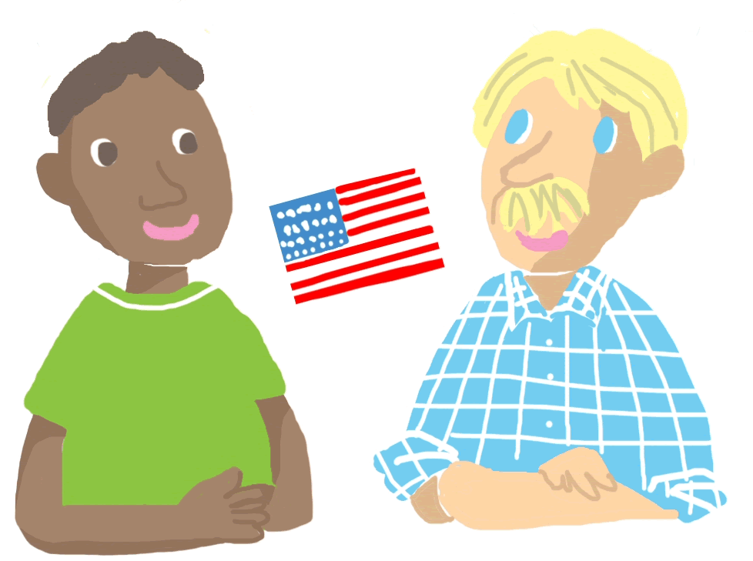

●アメリカ人が好きなキャラクターについて

・キャラクターの名前

ディズニーキャラクター

・キャラクターの特徴

・好きな理由

4．日本人は、どうしてアメリカ人が好きなキャラクターが苦手だと思いますか。

1. 『キャラクターパワー』NHK出版新書p.31,32
2. キャラクターが日本を救うNTTコムリサーチポータルhttp://research.nttcoms.com/database/data/000938/
3. 『キャラクターパワー』NHK出版新書p.31